Sprawdź taśmy ledowe, czyli energooszczędne źródło światła
Taśmy ledowe można dobrze wykorzystać w każdym pomieszczeniu jako oświetlenie dekoracyjne lub dodatkowe. Sprawdź taśmy ledowe i ich zalety oraz rodzaje. Zmniejsz rachunki za prąd wybierając oświetlenie LED.

Rodzaje taśm ledowych
Taśmy ledowe możemy podzielić ze względu na różne parametry. Jednym z nich jest podział na zastosowane diody LED gdzie możemy wyróżnić taśmy ledowe na diodach 3528 oraz na diodach 5050. Kolejnym parametrem jest klasa ochrony na warunki atmosferyczne. Gdzie znajdziemy taśmy o klasie IP00, czyli przeznaczone tylko do użytku wewnętrznego w suchych miejscach. Drugim typem są taśmy LED IP65, które można już wykorzystać jako oświetlenie łazienkowe oraz kuchenne ponieważ są odporne na wilgotność i duże zapylenie. Trzecim i ostatnim typem ze względu na klasę szczelności są taśmy LED IP68. Bardzo rzadko spotykane, przeznaczone do użytku zewnętrznego, ten typ taśmy jest całkowicie wodoodporny.

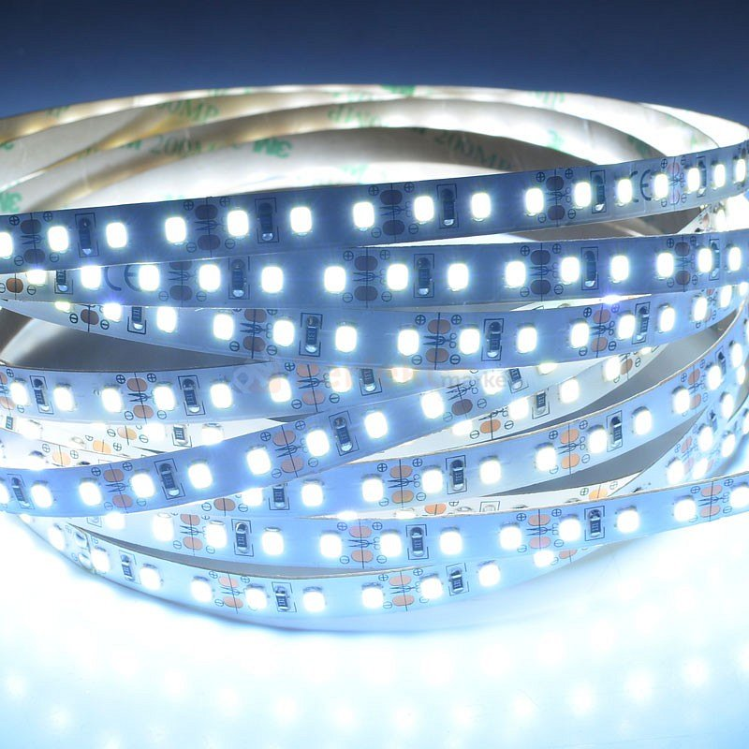
Zastosowanie taśm ledowych
Taśmy ledowe swoje zastosowanie znajdą przy podświetleniu sufitów, witryn meblowych czy też schodów. Modele o wysokiej klasie szczelności mogą zostać wykorzystane także w trudno dostępnych miejscach o podwyższonej wilgotności. Nic nie stoi na przeszkodzie aby wykorzystać taśmy LED w każdym pomieszczeniu domowym. Z łatwością kupisz to źródło światła na stronie porównywarki cenowej, sprawdź taśmy ledowe na Ceneo.
Sprawdź taśmy ledowe

